CONSUMOR ALIIS INSERVIENDO
Если мы спросим какая профессия самая трудная, то услышим самые разные ответы, вспомнят и пожарников, и металлургов , и военных . На вопрос какая профессия самая важная, все ответят по-разному .
А какая профессия самая интересная?
На этот вопрос я знаю точный ответ ! Самая интересная профессия – это медицинская сестра. А работа медицинской сестры в детской больнице Святой Марии Магдалины - это и психолог , и дипломированный специалист, и мастер своего дела, и учитель , и ученик , и спасатель. Множество свойств еще можно отнести к одной этой профессии.
Костюмчик хирургический одела,
Не платье бальное, но чудо хороша!
Закрыла носик маской до предела,
Лишь глазки добрые и нежная душа.
Среди обыкновенного народа
Обычная ,как все, не отличишь,
Идёт с детьми или стоит у входа,
Стоит возле тебя ,а ты молчишь.
Молчишь и думаешь :быть может балерина
Или певица, может инженер???
Ведь эта девушка похожа на картину,
С глубоким взглядом и изысканных манер.
Никто из нас не в силах догадаться
Откуда эта нежность красота,
Чем может это чудо заниматься?
Где применяется такая чистота?
А это чудо - только лишь сестричка,
Сестричка милосердия и добра.
В большом стационаре и в больничке
С детьми она с утра и до утра.
(автор - моя коллега Панасюга С.Ю.- операционная медсестра)

Какой он, один день медицинской сестры?
Наступает прекрасное утро, утро ничем не отличающееся от других. За ним наступает день так же похожий на другие дни, но не у меня! Каждый последующий день приносит новые впечатления, открытия.
В моей жизни невозможно найти двух одинаковых дней, так как моя профессия - медицинская сестра в детской больнице и никто не может знать что меня ждет сегодня в стенах больницы: с кем придется общаться, кого жалеть и уговаривать, кого хвалить за храбрость. Каждый пациент , а особенно дети , поступая на лечение, испытывают огромный стресс и потребность в человеке, способном позаботиться о нем, и кто как не медицинская сестра с ее материнской заботой , лаской может решить проблемы пациента не затрагивая его личные качества.
Моя профессия требует самопожертвования во благо других. Что бы ни случилось у меня вне работы , и как бы мне не было тяжело и плохо, я должна быть всегда в хорошем настроении, быть готовой поддержать маленького пациента, подбодрить его, найти к каждому индивидуальный подход. Каждый ребенок – это непознанная вселенная, поэтому внимательное отношение - залог быстрого выздоровления.
Наш персонал делает все возможное ,чтобы наши детки после лечения или обследования вышли за пределы нашей больницы не только здоровыми и жизнерадостными , но и в последствии никогда не испытывали страха перед посещением любого лечебного учреждения. Для этого мы применяем специальные и самые разносторонние навыки. Пациенты могут быть разного пола ,возраста, национальности, социального статуса, состояния здоровья, но все они имеет право на то, чтобы медсестра видела в них личность, заслуживающую уважения, сострадания, внимания. Сестры милосердия во все времена существовали и помогали людям.
Каждое утро, проходя мимо нашего храма Святой Равноапостольной Марии Магдалины , уже задумываешься о том , что мы должны быть милосердными, гуманными, любить ближнего своего, помнить о сострадании. Ведь это главный аспект любви на Земле и неотъемлемая часть каждого человека, это помощь и сочувствие. Сострадать - страдать вместе, отдавать свои жизненные силы тому, кто в этом нуждается.
Сострадание есть высочайшая форма человеческого существования.
Ф.М. Достоевский

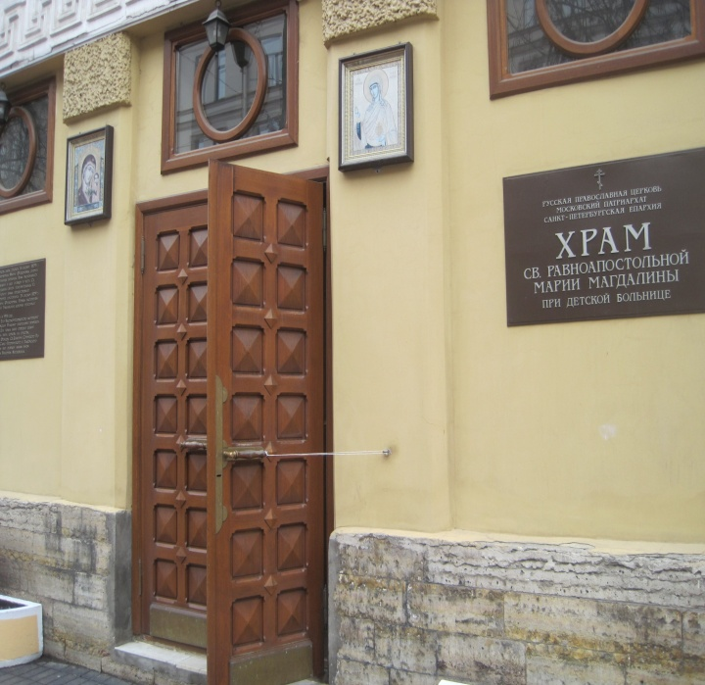
15 января 2006 года Высокопреосвященнейший Митрополит Санкт – Петербургский и Ладожский Владимир благословил возродить храм
Даже больничные ворота готовы распахнуться в каждую секунду перед теми, кто нуждается в нашей помощи.
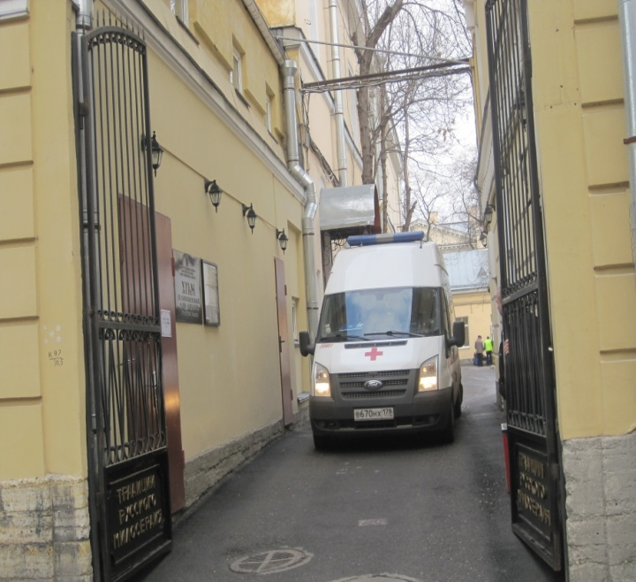

Традиции русского милосердия.

Мы молимся о милосердии , и это молитва должна научить нас с почтением относится к милосердным поступкам.
У.Шекспир

Все в нашей больнице говорит о том ,что традиции милосердия не умерли, они украшают нашу жизнь , и делают ее светлее и богаче.

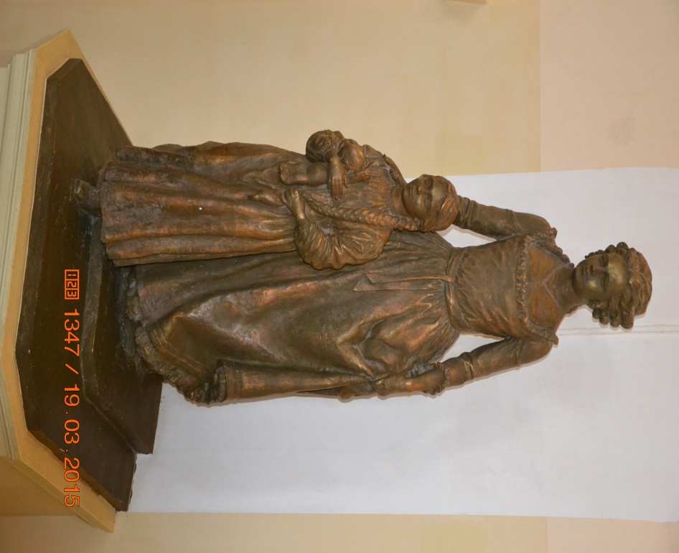

Основательнице и покровительнице нашей больницы Императрице Марии Федоровне от благодарных потомков
Мой день – это постоянное общение не только с пациентами и их родителями , но и с моим любимым коллективом, состоящим не только из медицинских сестер и младшего персонала , но и врачей. Мы делаем одно общее дело, и только взаимопонимание и доверие приносят положительные результаты в лечении и разрешение поставленных перед нами задач.
В детской больнице работают особенные люди имеющие определенный талант работы с детьми , обладающие милосердием, состраданием , терпением. Истинное милосердие - это желание приносить пользу другим людям не думая о вознаграждении.
Мы всегда работаем по принципам сестринского дела :
- уважение к жизни;
- уважение человеческих прав;
-уважение прошлого и настоящего пациента;
- уважение человеческого достоинства.
Если таких качеств у медицинского персонала нет, то они не смогут работать в такой больнице.
Мой коллектив-это коллектив операционного блока - это особенный коллектив. Сплоченность , взаимовыручка ,умение быстро среагировать на сложную ситуацию и соблюдать профессиональные стандарты деятельности – это неотъемлемые части в нашей работе. Большую роль в нашем коллективе играет морально-психологический климат.
Медицинские сестры с большим стажем работы – это наша «кладовая» знаний и навыков в работе. Так же они являются нашими наставниками и учителями: Сычева В.А., Беляева С.В., Дубко Л.Н.
Работа в операционной - это большой комплекс мероприятий, направленных на лечение. Вдумчивое отношение к работе не только уменьшает вероятность осложнений, но и предотвращает их.
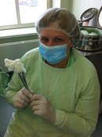

Перед операцией
Работает наш коллектив под руководством старшей операционной медицинской сестры Петровой Ирины Валерьевны .Удивительный, преданный своей работе человек, готовый в любую минуту взять на свои плечи самую сложную задачу и решить ее , каких бы трудов ей это не стоило.

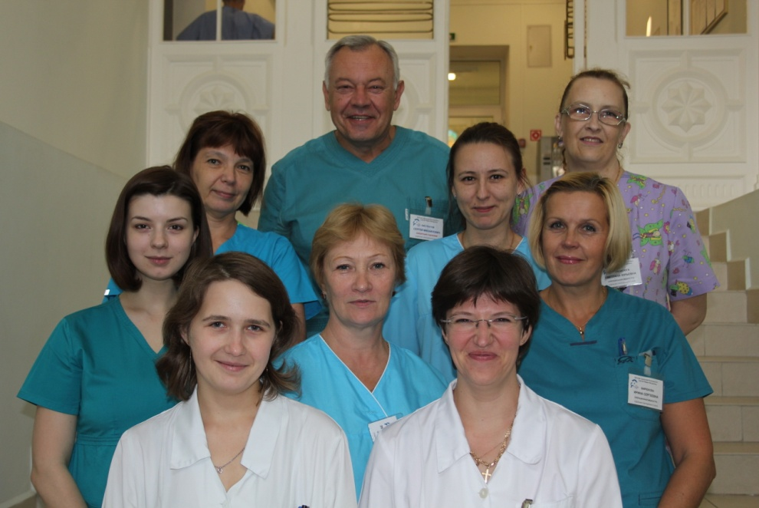
Коллектив операционного блока
За время своей работы я освоила еще одну профессию – медицинская сестра эндоскопического кабинета.
Моя работа заключается в помощи врачу и я должна четко представлять возможности и задачи эндоскопических вмешательств вообще и в каждом конкретном случае .
Даже взрослый человек знает , что эта процедура приносит не мало не приятных переживаний. Вот где нужно проявить чуткость , внимание, уважение, терпение , вселить уверенность в благополучном исходе , к каждому пациенту найти индивидуальный подход . Иногда на это уходит некоторое время. Без этого в моей профессии не обойтись.
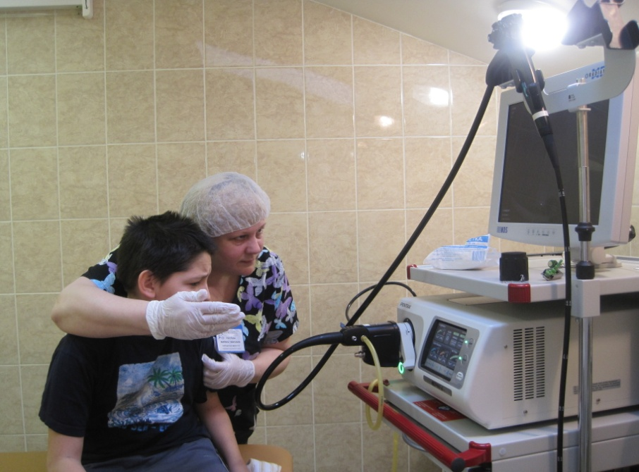
Подготовка пациента перед манипуляцией
Сядем ,подумаем вместе о том,
Как мы живём и зачем мы живём???
Много ли в мире добра и любви?
Сядем, подумаем, только не лги!
Можешь ли ты в темную ночь
Выйти в подъезд и котёнку помочь?
Можешь ли птичка хромую,
убогую
В варежку взять, обогреть над дорогою?
Дети, старушки, обычные люди,
Птички, зверушки и рыбка в посуде.
Как же нелегок у каждого путь,
Надо родиться, надо шагнуть.
Помощь нужна всегда и везде,
Помощь нужна даже яркой звезде!
Ты милосердие своё покажи,
Душу открой, о себе расскажи.
Ты пообщайся и с рыбкой и с птичкой,
С бабушкой старенькой или с синичкой.
Милое сердце своё ты не прячь,
Будет улыбка, ты только не плачь!!!
Много звучит милосердных речей,
Клятв, обещаний, умней и глупей.
Только вот клятвы не делают дело,
Клятвы, что надпись - написаны мелом.
Стер, и не вспомнишь уже ничего,
Где обещал, и кому, и чего??!
Дело -вот лучшее нам применение,
Только лишь дело имеет значение!
(автор - моя коллега Панасюга С.Ю
операционная медсестра)

Труд медсестры кропотлив и тяжел он требует выдержки, мудрости, терпения, сострадания, любви к детям.

Я не жалею о том, что связала свою жизнь именно с профессией медицинская сестра!
Один день медицинской сестры…Сколько он длится? Это день, сутки….а может быть целая жизнь!

Медицинская сестра глазами наших уважаемых пациентов
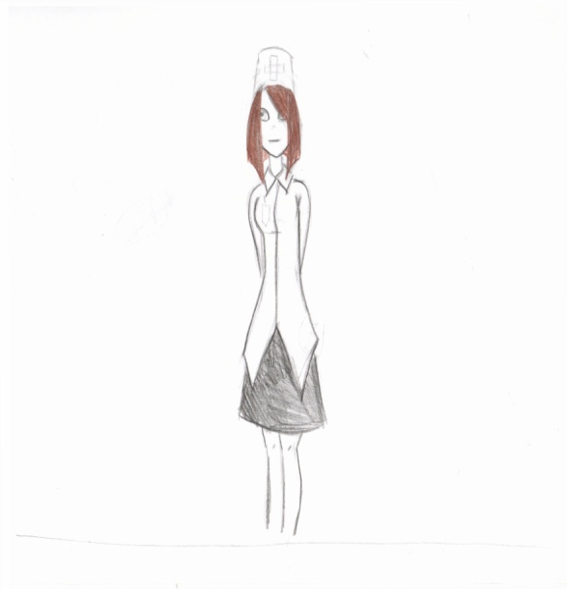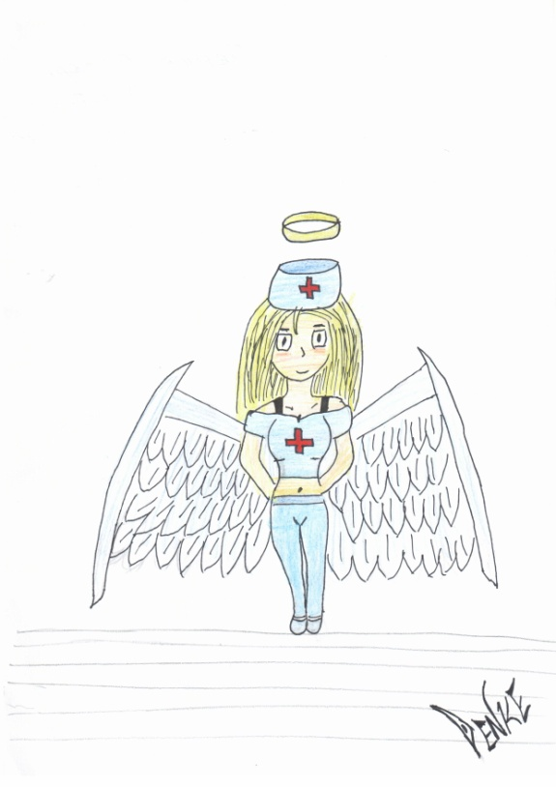
Пенке Игорь,13 лет(4 отделение)
Громова Алиса,13 лет (4 отделение)
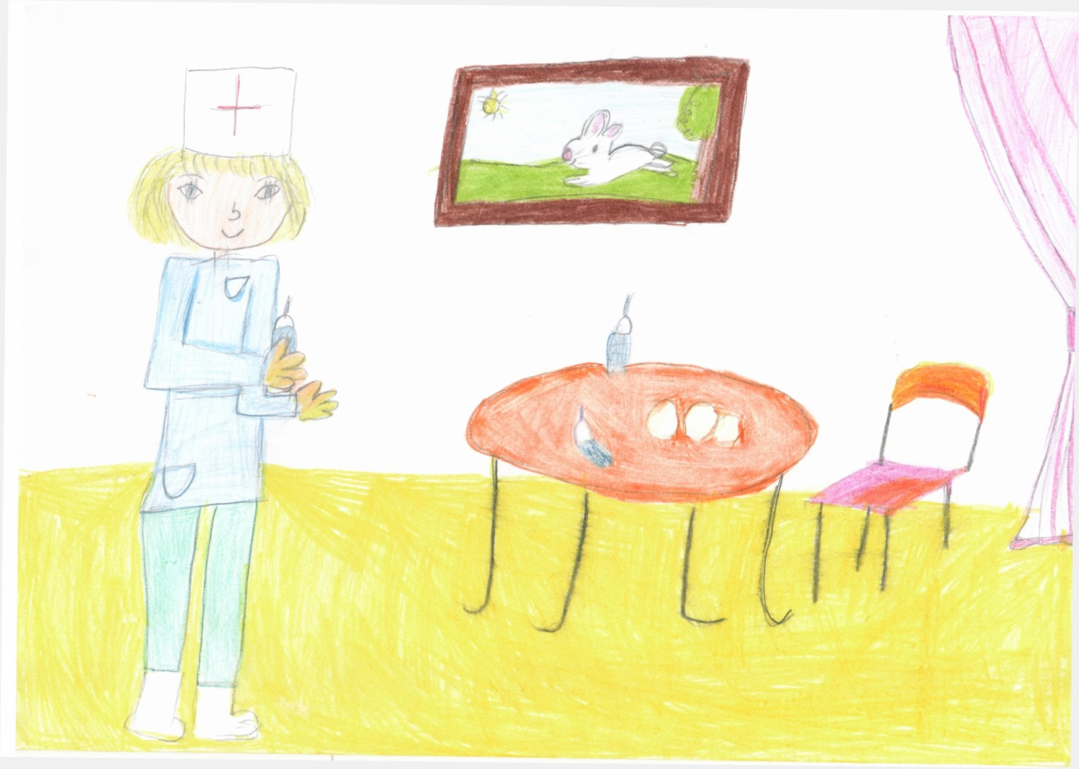 Михайлова Яна, 8 лет(Амбулаторно - консультативное отделение)
СПб ГБУЗ Детская городская больница №2 святой Марии Магдалины

Конкурсная работа
«Один день медицинской сестры»
под девизом «За милосердие»
медицинской сестры отделения операционного блока
Голуновой Марины Павловны

